web监测

作用：监控web服务器，通过收集的监测数据识别web的可用性

web可用性：

访问速度

响应时间

大体步骤：

1) 创建一个web方案/场景

2) 创建步骤

所有的 web 场景会收集下列数据：

整个场景中所有步骤的平均下载速度

失败的步骤数量

最后一次错误信息

对于 web 场景的所有步骤，都会收集下列数据：

平均下载速度

响应时间

HTTP 状态码

2xx

200 成功的响应

3xx 成功的访问

301 永久重定向

302 临时重定向

4xx：客户端的错误

403 权限拒绝

404 文件未找到 File Not Found

5xx：服务端的错误

502

505

Zabbix 还支持获取 HTML 内容中是否存在设置的字符串。还可以模拟登陆动作和模拟鼠标单击。

示例：检测node01的web服务

在node01主机上创建任意两个网页

1) 创建应用集

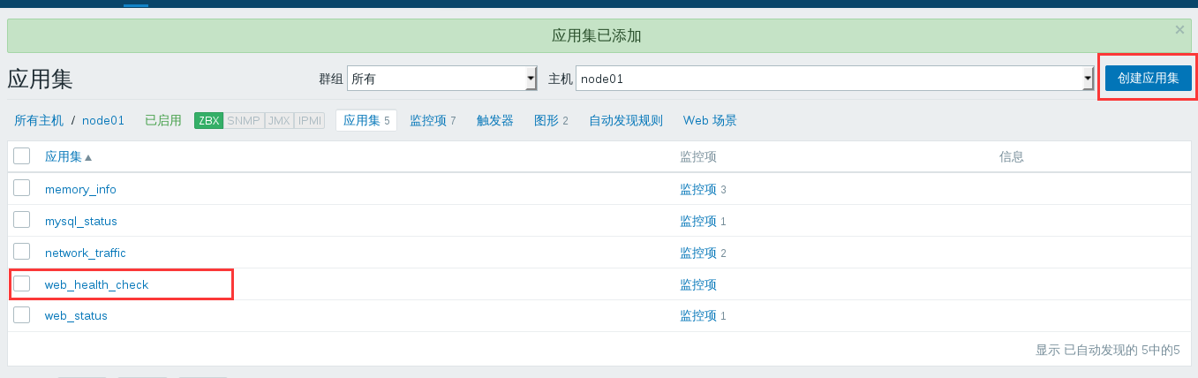

2) 创建web方案/场景

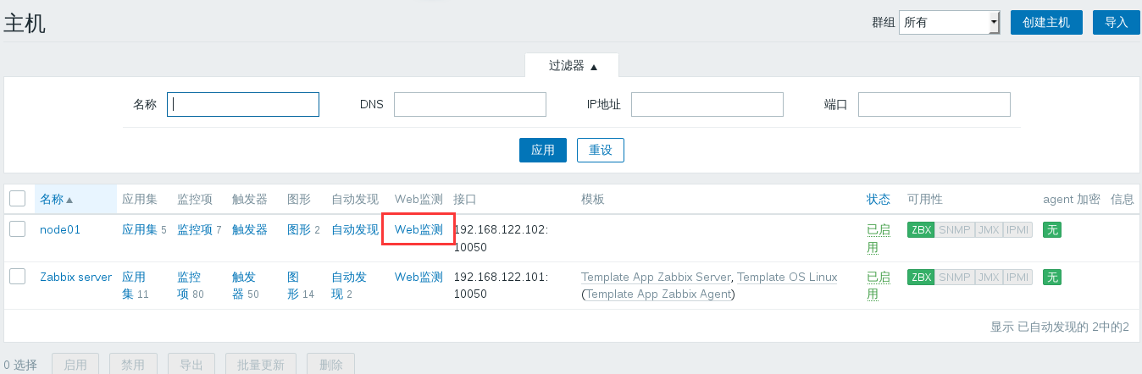

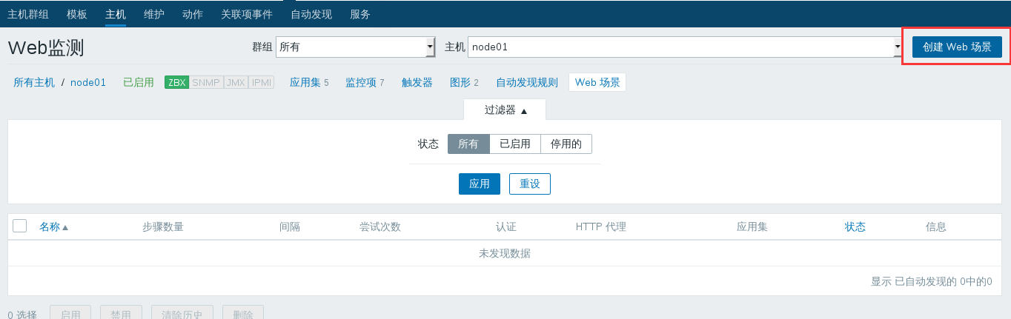

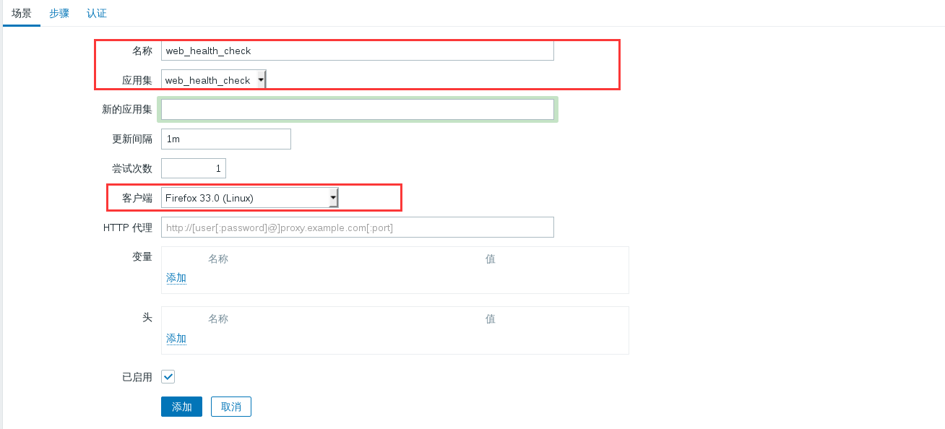

3) 创建web步骤

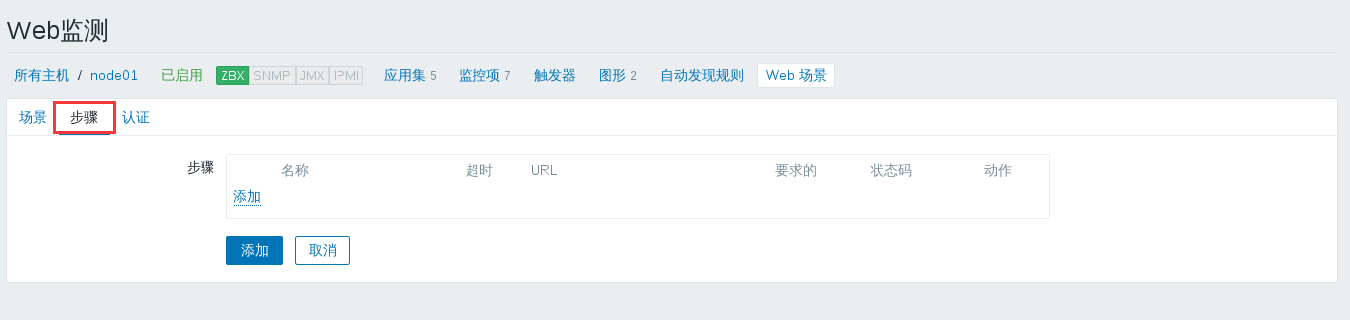

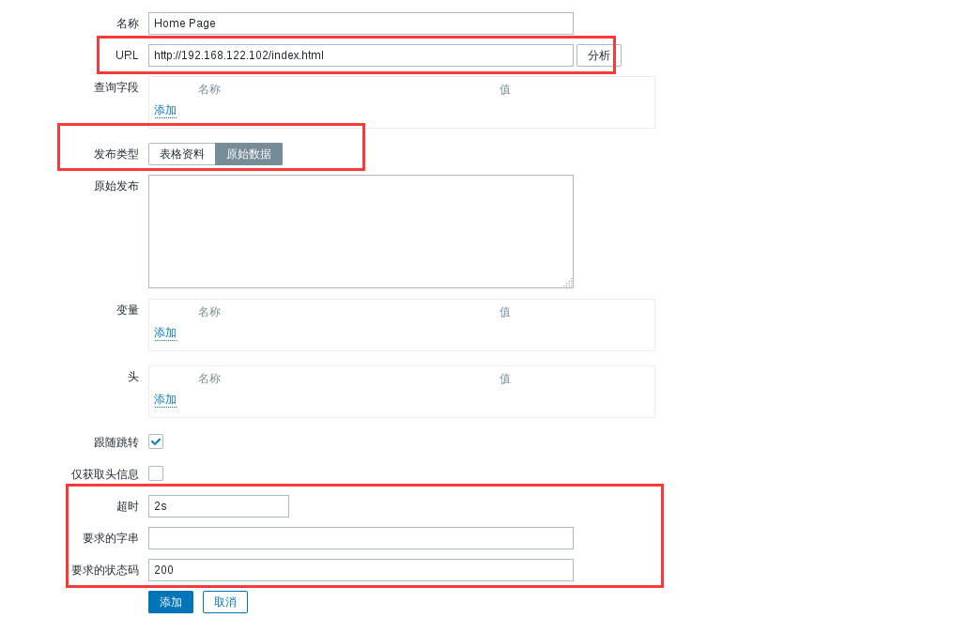

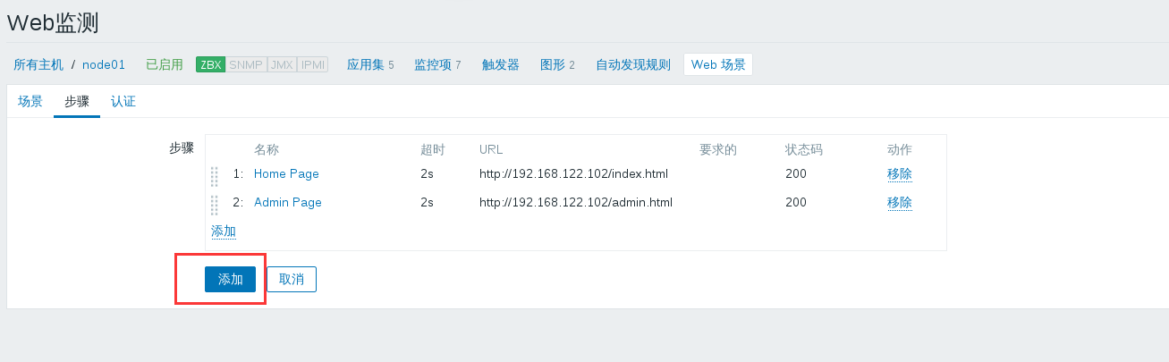

查看web监测自动生成的图像

